SPECIALE UMIDITA’

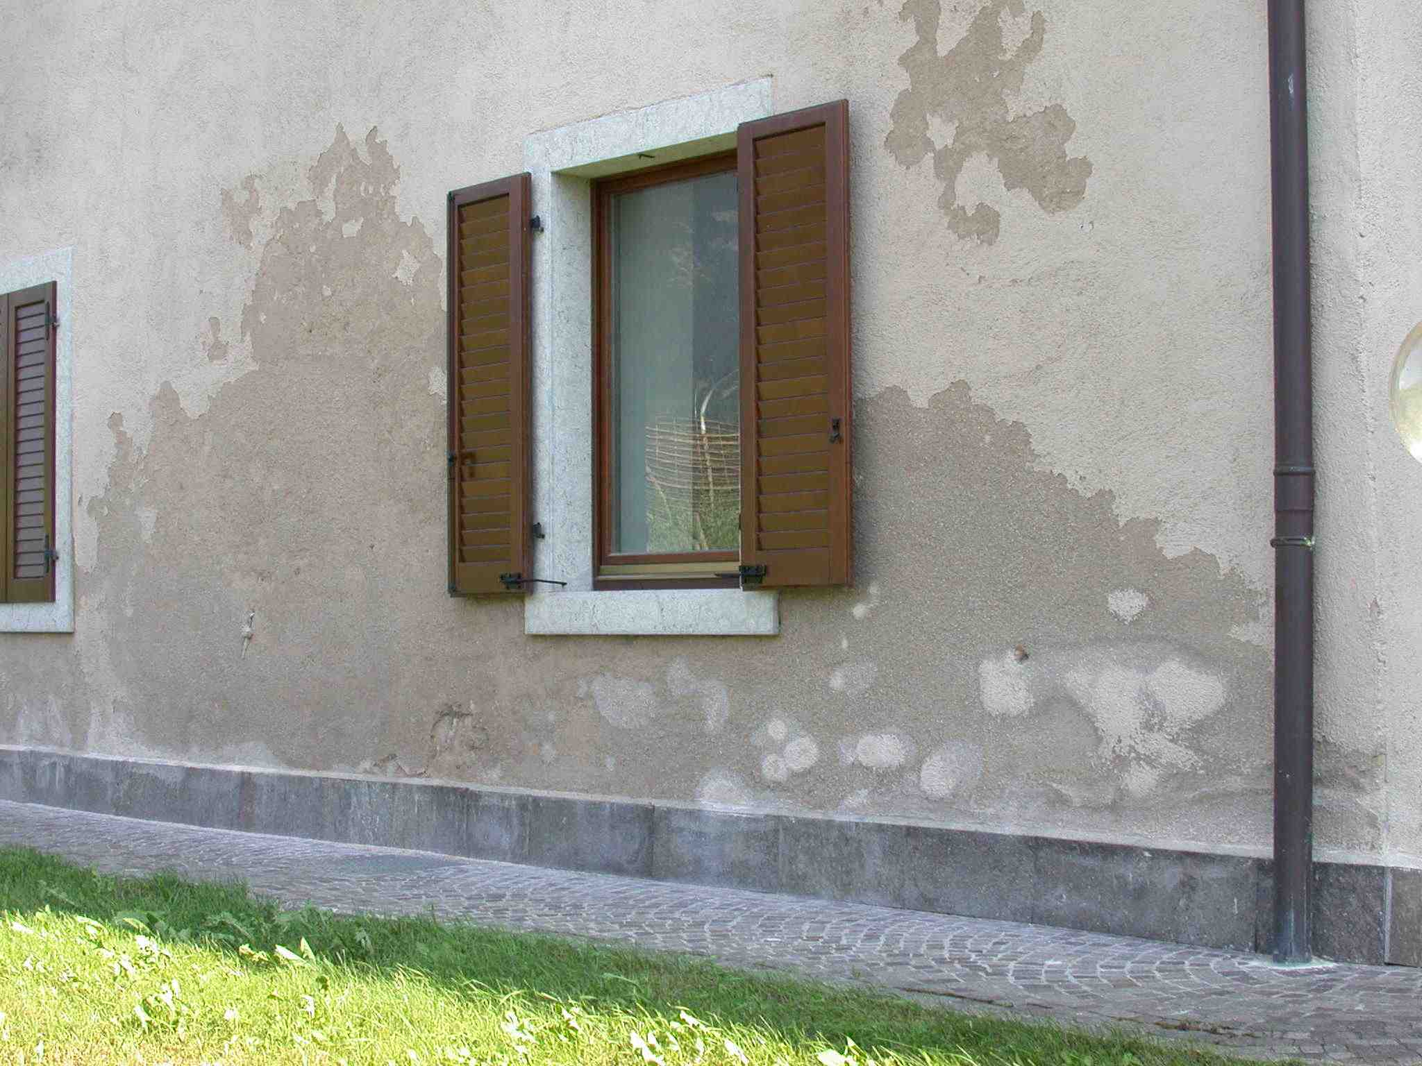
Figura 1: Problemi di umidità con distacco generalizzato della finitura

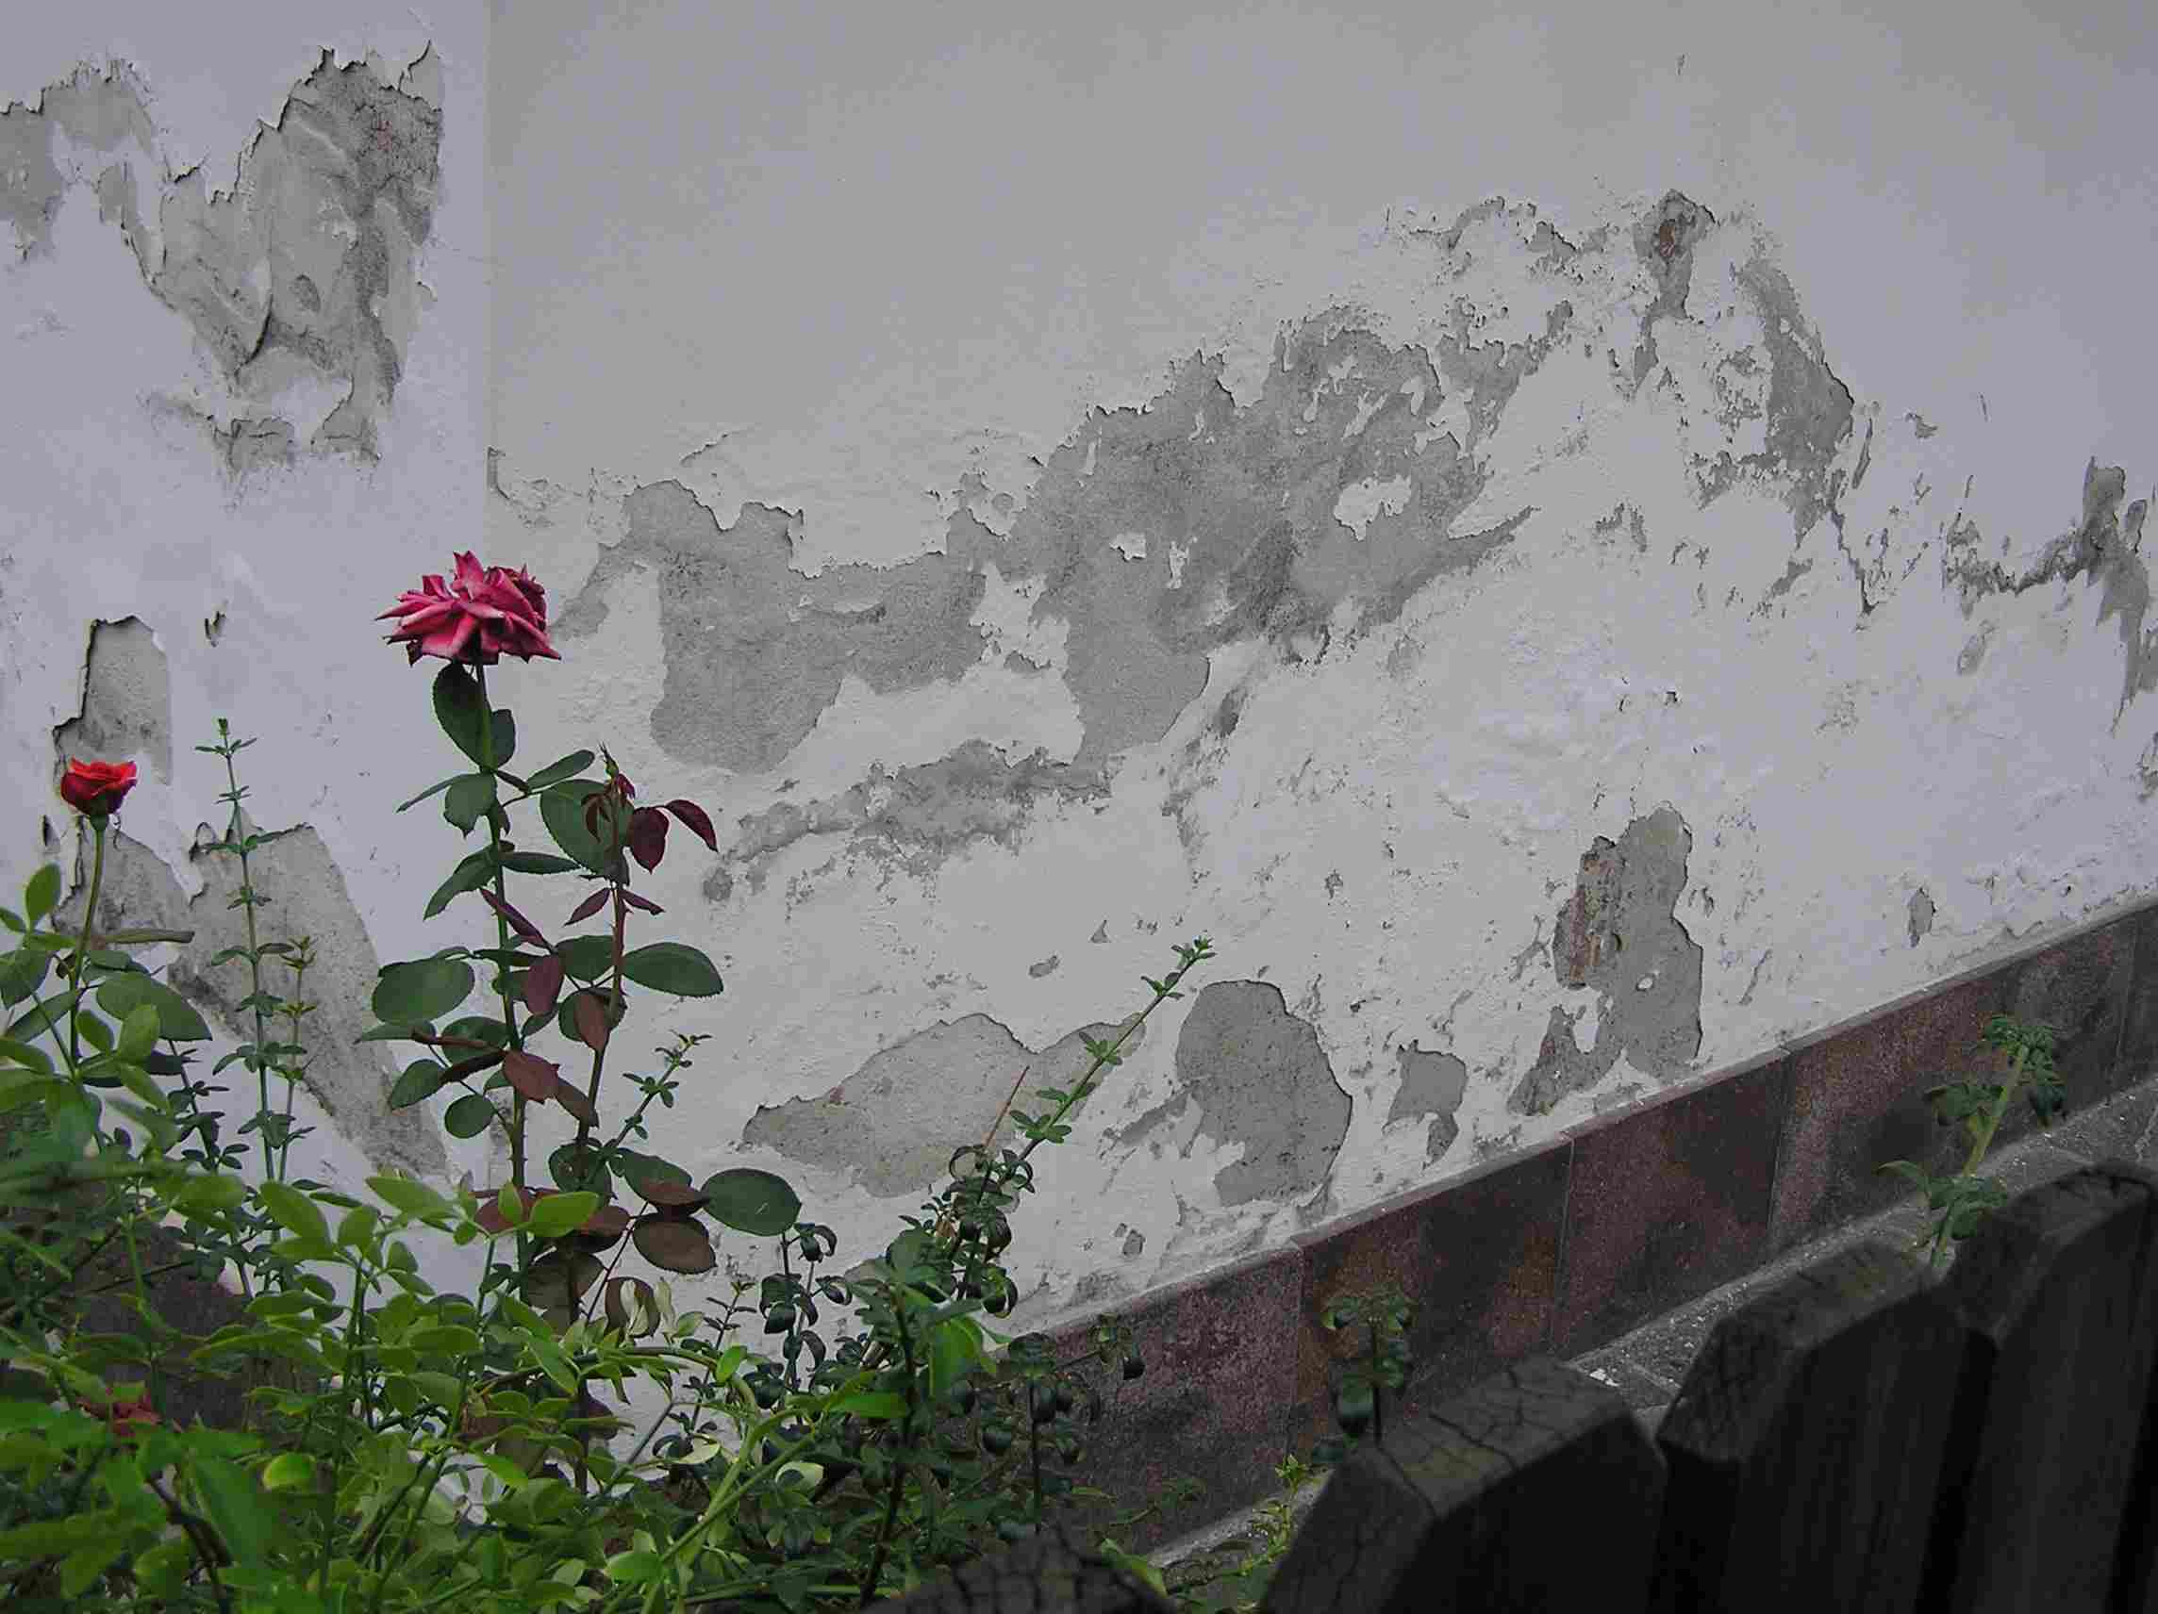
Figura 2: Particolare dei problemi di umidità di risalita con conseguente distacco della finitura

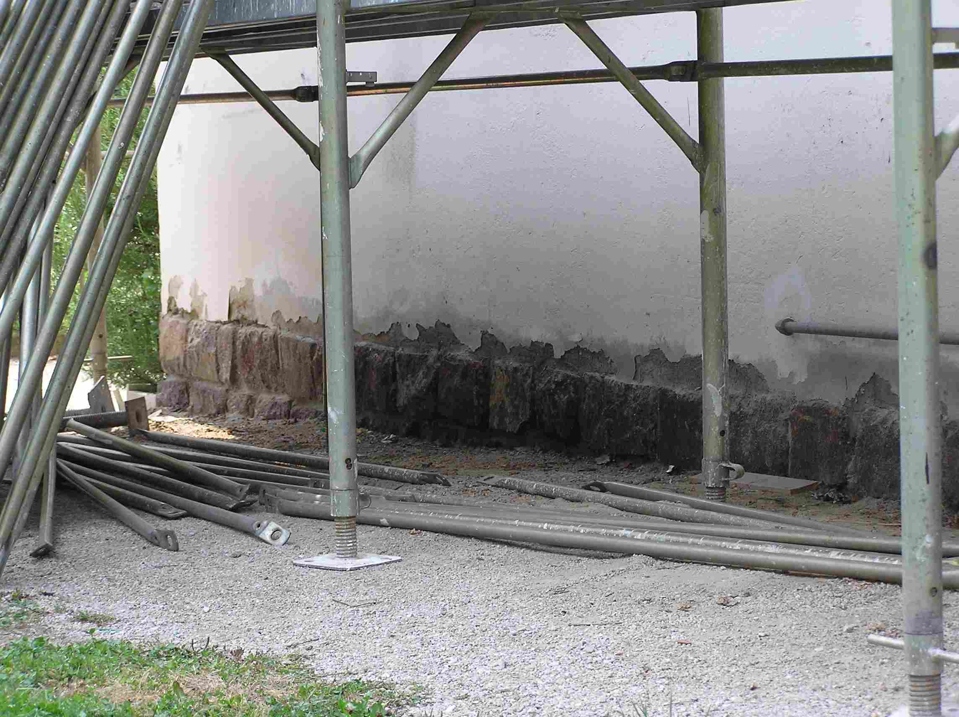
Figura 3: Problemi di umidità al di sopra della zoccolatura in pietra

LA PROBLEMATICA
Le fotografie riportate evidenziano alcuni casi di problemi legati alla presenza di umidità e al suo smaltimento da parte della muratura.
I problemi di umidità delle murature possono essere dovuti principalmente ai seguenti motivi:
- Cattivo smaltimento dell’umidità proveniente dagli ambienti interni dell’edificio
- Cattivo smaltimento dell’umidità capillare di risalita alla base delle murature (la porosità di alcuni materiali utilizzati nella costruzione degli edifici favorisce l’assorbimento dell’acqua delle falde del terreno. Quest’acqua sale all’interno della muratura soprastante grazie a un fenomeno fisico conosciuto come capillarità.)
- Cattivo smaltimento dell’umidità provocata dall’acqua piovana
- Eccessivo assorbimento dell’acqua meteorica da parte dell’intonaco
La presenza di umidità all’interno della muratura crea notevoli problemi per la durabilità degli intonaci e delle finiture, in quanto il ristagno della stessa provoca il deposito di sali che in fase di cristallizzazione aumentano di volume provocando sbollamenti e distacchi dei rivestimenti.

Evitare la problematica
LA PREVENZIONE:
Il problema dell’umidità può essere in molti casi prevenuto combinando alcuni accorgimenti in fase costruttiva:

- Creare opportuni drenaggi ed impermeabilizzazioni alla base delle murature.
E’ buona norma creare dei drenaggi alla base delle murature perimetrali dell’edificio. Questo intervento ha lo scopo di raccogliere e smaltire l’acqua presente nel terreno abbattendo quindi la possibilità di risalita della stessa all’interno della muratura. Oltre all’intervento di drenaggio, è auspicabile anche impermeabilizzare la muratura che rimane costantemente interrata.

- Evitare zoccolature impermeabili non traspiranti.
E’ bene evitare la realizzazione di intonaci di zoccolatura e/o rivestimenti impermeabili non traspiranti (quali intonaci cementizi o con pitture non traspiranti, rivestimenti in pietra ecc.) che hanno l’unico effetto di trattenere l’umidità nella muratura spostando il problema al di sopra della zoccolatura stessa. L’umidità infatti, non trovando via d’uscita, risale attraverso la muratura ripresentando i problemi di distacco e di comparsa di aloni di umidità ed efflorescenze saline al di sopra della zoccolatura.

- Utilizzare intonaci macroporosi ed idrorepellenti per la realizzazione delle zoccolature degli edifici.
L’utilizzo di intonaci porosi ed idrorepellenti favorisce la durabilità dell’intonaco, garantendo il massimo smaltimento dell’umidità dalla muratura nonché la protezione di quest’ultima dall’acqua piovana.

- Utilizzare prodotti di calce idraulica naturale sia per quanto riguarda gli intonaci che le finiture.
L’utilizzo di prodotti a base di calce idraulica naturale, connotati da un’elevata traspirabilità, risulta particolarmente indicato per prevenire fenomeni di ristagno di umidità e successivo ammaloramento delle murature.

Risolvere la problematica
IL RIPRISTINO
Il ripristino delle murature (sia interne che esterne) ammalorate dall’umidità può avvenire con:

- Trattamento delle zone ammalorate con il ciclo deumidificante macroporoso TLast-100 Tassullo.
Il ciclo deumidificante prevede il trattamento della zona ammalorata con i prodotti TSal o TSal VP, a seconda del contenuto di sali presenti nella muratura. Entrambi i prodotti impediscono la migrazione e la cristallizzazione dei sali presenti nella muratura, senza compromettere la traspirabilità di quest’ultima. A tale trattamento, dovrà seguire l’applicazione di TLast-100 rinzaffo, per la regolarizzazione della superficie, e di TLast-100 intonaco deumidificante macroporoso.

